Tiết 127:
NÓI VÀ NGHE
GIẢI THÍCH QUY TẮC HOẶC LUẬT LỆ
TRONG MỘT TRÒ CHƠI HAY HOẠT ĐỘNG
HOẠT ĐỘNG 1: KHỞI ĐỘNG
Mục tiêu: Tạo hứng thú cho HS, thu hút HS sẵn sàng thực hiện nhiệm vụ học tập của mình. HS khắc sâu kiến thức nội dung bài học.
Tổ chức thực hiện:
- HS quan sát các bức tranh và trả lời câu hỏi:

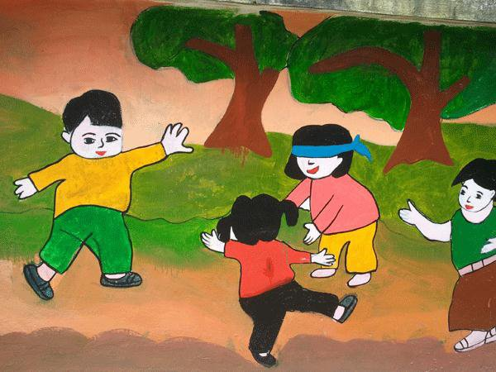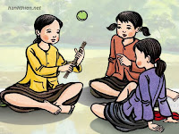
+ Những hình ảnh em vừa quan sát là những hình ảnh miêu tả hoạt động gì?
+ Em đã tham gia các trò chơi này chưa? Em thích nhất trò chơi nào? Em hiểu biết gì về quy tắc, luật lệ của trò chơi ấy?
- HS tiếp nhận nhiệm vụ, báo cáo kết quả hoạt động.
- GV dẫn dắt vào bài học mới: Giải thích về quy tắc hoặc luật lệ trong một trò chơi hay hoạt động
HOẠT ĐỘNG 2: LUYỆN TẬP, THỰC HÀNH
Mục tiêu:
- Nhận biết được các yêu cầu của việc nói và nghe Giải thích về quy tắc hoặc luật lệ trong một trò chơi hay hoạt động
- Trình bày được bài nói trên lớp đạt yêu cầu.
Tổ chức thực hiện | Nội dung/ Sản phẩm
NV 1: Trước khi nói  - GV yêu cầu HS xác định mục đích nói và đối tượng nghe  +Em hãy xác định mục đích nói và người nghe.  - HS nhắc lại các bước chuẩn bị nội dung nói.  - GV hướng dẫn HS chuẩn bị nội dung trước khi nói:  + Dựa vào bài viết của tiết học trước , em hãy chọn nội dung cho phần nói theo những gợi ý sau:  + Đánh dấu đoạn giải thích quy tắc hoặc luật lệ của trò chơi hay hoạt động trong bài viết  + Tóm lược những ý chính của đoạn văn đó  + Chuẩn bị tranh ảnh liên quan đến trò chơi hay hoạt động  NV 2. Trình bày bài nói  - GV yêu cầu HS hoàn thành thông tin trong Phiếu HT số 1: Trình bày bài nói  - GV phát phiếu đánh giá cho từng nhóm HS. Yêu cầu các em đọc kỹ tiêu chí nội dung đánh giá trước khi tiến hành nghe, trao đổi và đánh dấu vào cột phù hợp trong phiếu  Cuối giờ học thu phiếu ĐG để làm cơ sở cho việc ĐG kỹ năng nói và nghe của HS  - GV gọi 1 số HS trình bày trước lớp, các HS còn lại thực hiện hoạt động nhóm: theo dõi, nhận xét, đánh giá  - Các HS khác chú ý lắng nghe và có thể ghi chép lại những điểm mạnh điểm yếu của bạn để nhận xét , rút KN cùng hoàn thiện bài viết  - HS trao đổi thảo luận, thực hiện nhiệm vụ theo tiêu chí đã đề ra  - HS báo cáo kết quả  - Đánh giá kết quả thực hiện nhiệm vụ  NV 3. Sau khi nói  - HS trao đổi về bài nói theo phiếu đánh giá theo tiêu chí | 1.Trước khi nói  - Mục đích nói: Làm rõ quy tắc hoặc luật lệ của trò chơi hay hoạt động với những người tham gia hoặc quan tâm.  - Người nghe: Thầy cô, bạn bè, người thân và những ai quan tâm đến trò chơi, hoạt động.  a. Chuẩn bị nội dung nói  - Lựa chọn đề tài, nội dung nói;  - Tìm ý, lập ý cho bài nói;  + Giới thiệu trò chơi  + Miêu tả cách chơi  + Miêu tả luật chơi  + Nêu tác dụng của trò chơi  + Ý nghĩa của trò chơi.  - Viết bài: Phần này các em đã thực hiện ở tiết học trước.  b. Tập luyện  - Tập nói thành tiếng một mình, vừa nói vừa giới thiệu tranh ảnh, hình vẽ,...  - HS có thể thuyết minh bằng hình thức trình chiếu để người nghe hiểu rõ hơn về trò chơi hay hoạt động  2. Trình bày bài nói  a. Mở đầu:  - Thái độ người nói: hào hứng gây ấn tượng đối với người nghe (Có thể dẫn dắt bằng cách đặt câu hỏi, vd như: các bạn đã bao giờ chơi trò chơi…( hoặc tham gia hoạt động …) chưa? Các bạn có biết trò chơi (hoạt động này không ?Các bạn có muốn chơi( tham gia) không ?...  b. Triển khai: Trình bày theo dàn ý đã chuẩn bị (hoặc nói kết hợp với trình chiếu)  c. Kết luận:  - Khẳng định sự thú vị của trò chơi (hoạt động)  3. Sau khi nói (Trao đổi về bài nói)
  Các phần | Trả lời
  - Mở đầu: | …
  - Triển khai: | …
  - Kết luận: | …
PHIẾU ĐÁNH GIÁ THEO TIÊU CHÍ
NHÓM…

TIÊU CHÍ | CHƯA ĐẠT | ĐẠT | TỐT
Trò chơi(hoạt động) hấp dẫn, có tính nhân văn | Chưa có trò chơi  ( hoạt động) | Có trò chơi ( hoạt động) nhưng chưa gây ấn tượng | Có trò chơi ( hoạt động) gây ấn tượng
Nói to, rõ ràng, có sức hấp dẫn | Nói nhỏ, khó nghe, ngập ngừng nhiều lần | Nói to nhưng đôi chỗ còn ngập ngừng, lúng túng | Nói to, rõ ràng , ngữ điệu gây hứng thú cho người nghe
Sử dụng yếu tố phi ngôn ngữ ( điệu bộ, cử chỉ, nét mặt, ánh mắt…) | Điệu bộ thiếu tự tin, mắt chưa nhìn vào người nghe | Điệu bộ tự tin, mắt nhìn vào người nghe | Điệu bộ rất tự tin, mắt nhìn vào người nghe, nét mặt gợi cảm xúc
Mở đầu, kết thúc hợp lý | Không chào hỏi hoặc kết thúc | Có chào hỏi, có lời kết thúc | Chào hỏi, kết thúc hấp dẫn, ấn tượng

* HƯỚNG DẪN VỀ NHÀ
- Hoàn thành bài tập
- Chuẩn bị: Đọc mở rộng theo chủ đề/thể loại

